**Werkblad zondag 5 mei 2024**

Leertekst – ken je hem al? – Jozua 24:15b

*Maar wat ……… en …………… ……………… betreft,*

*wij zullen de ………………. dienen.*



Leerpsalm – zing je mee? – Psalm 26 vers 2

Beproef vrij, *van* *om*hoog,  
Mijn *hart,* *dat* *voor* *Uw* oog,  
Al*weten*de, steeds *open* lag.  
Door*zoek* *mij;* *toets* *mijn* gangen;  
Door*grond* *al* *mijn* *ver*langen;  
En stel mijn *oogmerk* *in* *den* dag.

**Waar verlang jij naar?**

Zet een rondje om de plaatjes en woorden waar jij naar verlangt. Op de stippellijntjes kun je dingen schrijven waar je naar verlangt.



………………………….



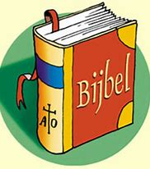

**Vrede**



**Liefde**





……………………………..



|  |
| --- |
| Dit wil ik onthouden van de preek: |

**Vragen bij de preek – Psalm 63**

1. David schreef de psalm toen hij op de vlucht was. Waar was hij?

* verstopt in zijn paleis
* naar het buitenland
* in de woestijn

1. In de woestijn is het warm en droog. Waar verlangt David naar?

* water
* een parasol
* ijs

1. David is op de vlucht en heeft niets meer. Hij bedenkt wat het belangrijkste is in zijn leven:

* rijk worden
* met de Heere leven
* genoeg eten en drinken hebben

1. Misschien lig jij ook wel eens wakker ’s nachts. David ook. Waar denkt hij aan?

* Dat God hem tot nu toe heeft geholpen
* Hij maakt zich zorgen over iets
* Hij is bang dat hij wordt gevonden door zijn vijand

1. Wat kan jou helpen als je ergens over wakker ligt?

* Ik weet dat God in mijn hart woont en bij mij is
* Bidden tot God en mijn zorgen aan Hem vertellen

**Los de rebus op**

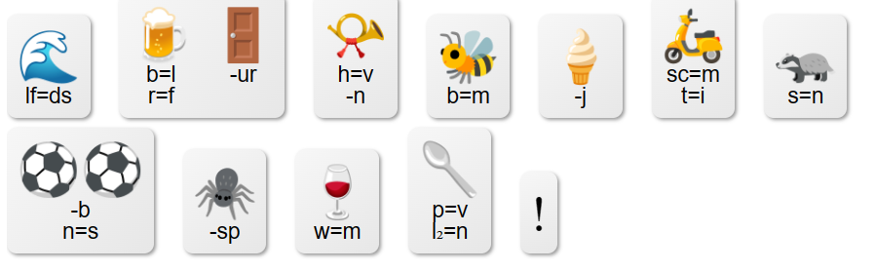

_ _ _ _ _ _ _ _ _ _ _ _ _ _ _ _ _ _ _ _ _ _ _ _ _ _ _ _ _ _ _ _ _ _ _ _ _ _ _ _ _ _ _ _ !

**Woordzoeker** 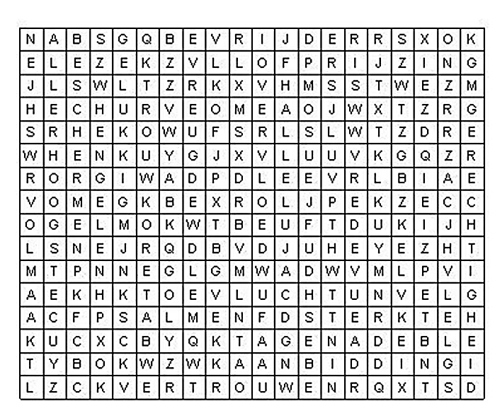

Psalmen

Lofprijzing

Toevlucht

Gelukkig

Vertrouwen

Sterkte

Halleluja

Gerechtigheid

Volmaakt

Bevrijder

Beschermen

Overvloed

Trouw

Genade

Aanbidding

Engelen

Vreugde

Vrede

Allerhoogste